JOUE LES TOURS ATHLETISME

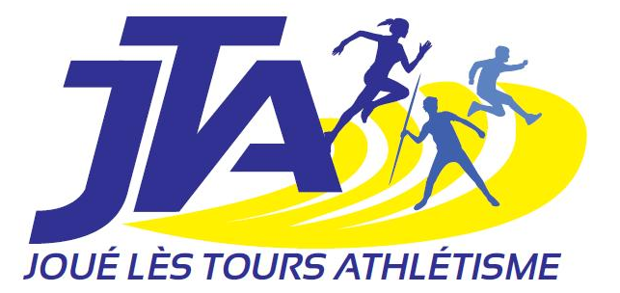
STADE JEAN BOUIN 13 rue Jean Bouin 37300 JOUE-LES-TOURS
Tel : 06 84 95 02 48 e mail : joueathletisme@laposte.net
Site: www.joue-athle.fr

ASSEMBLEE GENERALE ANNUELLE

Procès Verbal de l’assemblé générale du Joué lès Tours Athlétisme du Vendredi 27 novembre 2015 tenue au Club House du club de Football, Stade Jean Bouin
Personnalité invitées
Excusées Monsieur Bernard Humblot, Adjoint au Maire de Joué lès Tours
Monsieur Henry Laverat, Président du CDOS
Présentes Monsieur Daniel Delisle, Président de l’Entente Athlétique Joué Saint Pierre
Monsieur Louis Henry, Conseiller Municipal
Monsieur Francis Gérard, Conseiller Municipal
Monsieur Mohamed Moulay, Conseiller Régional
Licenciés présents : 43

Liste d’émargement : 144
Début de la séance 19h15
Mot du président
François Schellenberg remercie tous les bénévoles et entraîneurs qui ont permis des résultats sportifs de qualité, et la Municipalité pour son soutien. Il expose les bienfaits du recrutement d’un entraîneur salarié grâce au soutien de l’Etat (CNDS) et de la Région Centre Val de Loire (Cap’Asso). Suite à l’incendie du gymnase Jean Bouin, il remercie la Municipalité pour la mise à disposition du gymnase du collège Arche du Lude pour les plus jeunes pendant la période hivernale.

Rapport d’activité présenté par Marion Benoist, Secrétaire
Le club avait 148 licenciés en 2014-5, en progression de 11 sur l’année précédente. 78% des licenciés ont moins de 18 ans, et les féminines sont en majorité. 9 officiels diplômés ont participé aux compétitions sur différents stades, 6 entraîneurs ont permis aux athlètes d’obtenir leurs résultats sportifs. Les entrainements ont représenté plus de 420 heures, avec généralement 2-3 entraineurs à chaque séance. Les athlètes ont participé à 41 compétitions dont 10 de niveau régional ou national. Enfin, une section de marche nordique a été créée, répondant à un objectif de loisir-santé.
Le Comité Directeur comportait 13 membres ; le club a organisé 6 manifestations sportives ou festives.
Le rapport est adopté à l’unanimité.
Bilan sportif présenté par François Schellenberg
Le club se place au 6ème rang départemental et au 31ème rang régional. L’Entente Athlétique Joué-Saint Pierre a marqué 1757 points, ce qui la place au 3ème rang départemental et au 14ème rang régional. Le JTA a remporté 13 titres départementaux, a obtenu 8 podiums régionaux dont 1 titre régional, et un podium aux championnats inter-régionaux. Par équipes, l’Entente Athlétique Joué-Saint Pierre a qualifié 2 équipes minimes pour la finale inter-régionale.
Bilan financier présenté par la Trésorière Adjointe (Florence Nauleau)
L’exercice a été excédentaire, ce qui permet la constitution d’un fond de réserve, nécessaire en raison de l’existence de deux salariés. Le budget prévisionnel 2015 est présenté.
Le rapport financier est adopté à l’unanimité.
Fusion des clubs d’athlétisme de Joué-lès-Tours
Cette fusion avec JR37 a été décidée par la Municipalité, notamment pour des raisons financières. Elle implique l’abandon de l’ente avec St Pierre en raison de l’opposition de JR37 aux associations de club, malgré les avantages pour la constitution d’équipes. Des réunions ont eu lieu avec JR37, qui propose de devenir la base du futur club, et que le JTA devienne une section rattachée à ce club. Monsieur Louis Henry, représentant la Municipalité, répond aux interrogations de l’assemblée sur la pérennité des projets sportifs, et le développement de toutes les formes d’athlétisme. Il estime que cette fusion doit être progressive pour donner le temps de bâtir un projet commun solide.
La parole aux invités
Monsieur Delisle félicite le JTA pour son dynamisme, fait observer que l’association avec l’USSP dans l’Entente Joué Saint Pierre a permis d’obtenir une labellisation de la FFA ; il n’y a que 4 clubs labellisés dans le département. Il regrette vivement le départ annoncé de l’Entente au moment où elle s’enrichit de l’arrivée d’un troisième club, améliorant encore les perspectives sportives.
Il retiendra de ces années au-delà de l’aspect sportif, l’amitié qui est née et qui, il l’espère, perdurera.
Monsieur Moulay se félicite que les moyens mis par la Région dans l’accompagnement de l’emploi sportif aient pu bénéficier au JTA qu’il félicite pour sa convivialité, et l’engagement des bénévoles et des parents des jeunes athlètes.
Récompenses aux athlètes
Les athlètes sont récompensés en fonction de leur assiduité aux compétitions et, les récompenses sont remises par les entraineurs.
Election au Comité Directeur
Suite à la démission de Gilles Asciak et Sophie Bosquet, une élection complémentaire est organisée. 4 sièges sont à pourvoir, 1 candidat se présente : Hermann Bakana Delavault, qui est élu à l’unanimité.
Le Comité Directeur est composé de :
Sylvie Bayle Stéphanie Belay Maurice
Marion Benoist Jean Pierre Chaintron
Hermann Bakana Delavault Nicolas Desprez
Jean Louis de Rancourt Serge Goul
Bernard Guenin Jean Lanos
Florence Nauleau Sophie Robert
François Schellenberg

Pot de fin d’AG

La séance est levée à 22h00

Le Président La Secrétaire La Trésorière

François Schellenberg Marion Benoist Florence Nauleau

